Alu Einhangstutzen oval 200/60 mit Stern

GRÖMO

Eigenschaften

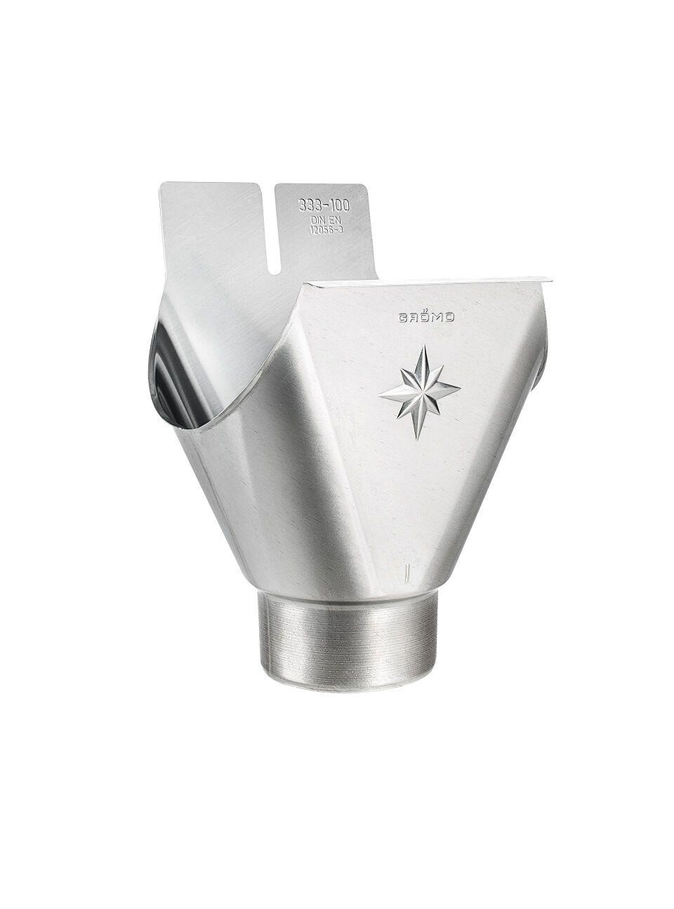

GTIN:

4043706844000

HAN:

84400

Farbton

silber

Form

halbrund

Werkstoff

Aluminium

Länge (mm)

115,00

Nennweite DN

60,00 - 200,00

Hinweis

Stumpfgeschweißt, mit Klemmfeder zur einfachen Montage